Бинарный урок по физике и математике.
Технологическая карта урока
Предмет: Алгебра и начала математического анализа и физика
Участники: обучающиеся 11 класса
Автор УМК: Алгебра и начала математического анализа, 11 класс (С. М. Никольский, М. К. Потапов, Н. Н. Решетников, А. В. Шевкин) 2009;
Физика. 11 класс: учебник для общеобразовательных организаций: базовый уровень /Г. Я Мякишев, Б. Б. Буховцев, Н. Н. Стоцкий: просвещение, 2014 г.
Тип урока: открытие нового знания.
Оборудование: доска, кусок угля, монетки по 10 коп., проектор, презентация, калькуляторы, раздаточный материал с графиками показательной и логарифмической функцией.
Тема урока: Как определить возраст «Carbo» используя период полураспада радиоактивных изотопов.
Цели:
- объяснить, что такое период полураспада ядер атома, его случайный характер;
- вывести закон радиоактивного распада;
- научить решать задачи разного типа по теме урока;
- повторить свойства показательной и логарифмической функции;
- научиться применять данные свойства при решении физических задач;
- показать тесную связь физики и математики;
- продолжить формирование умения анализировать, обобщать, применять полученные знания при решении задач (качественных, графических, расчетных), умения работать в группе, развитие самостоятельности.
- содействовать формированию культурного человека, умеющего мыслить, понимающего идеологию математического моделирования реальных процессов.
Ход урока:
- Организационный момент. Готовность к уроку.
- Вступительное слово учителя.
Физик: Сегодня у нас не совсем обычный урок, мы его проводим совместно с учителем математики. Основная задача показать практическое применение математического аппарата для физических процессов. И начнем урок тоже необычно.
Как вы думаете, каким образом определить возраст ископаемых, например, этого куска каменного угля? В какой период времени он был растением? … Озвучивание темы урока.
- Объяснение нового материала.
  - Период полураспада.
  - Показательная функция и её свойства.
  - Закон радиоактивного распада.
  - Постановка обратной задачи.
  - Логарифмическая функция и ее вычисление на калькуляторе.
Для того чтобы правильно ответить на поставленный вопрос необходимо рассмотреть ряд понятий и законов. И начнем с периода полураспада. Проведя ряд наблюдений за интенсивностью радиационного излучения разных атомов, возникла необходимость ее как- то рассчитывать. Поэтому было введено данное понятие.
Период полураспада – это время, когда распадается половина всех атомов изотопа.
Давайте заполним табличку:
t | T | 2T | 3T | 4T | 5T | 6T | 7T | 8T | 9T
N | N₀/2 | N₀/4 | N₀/8 | N₀/16 | N₀/32 | N₀/64 | N₀/128 | N₀/256 | N₀/512

Передаю слово математику.
Математик. Ребята, давайте рассмотрим полученные дроби: ½,1/4,1/8,1/16,1/32 и т.д. С точки зрения математики перед нами убывающая геометрическая прогрессия со знаменателем ½.
Давайте вспомним формулу n-го члена геометрической прогрессии: b_{n}=b₁*q^{n-1} b₁- это первый член прогрессии, q- её знаменатель. Получим,
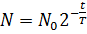
Вспомним показательную функцию, её свойства и график. Функция является возрастающей (основание больше 1), проходит через точку с координатами (0;1).
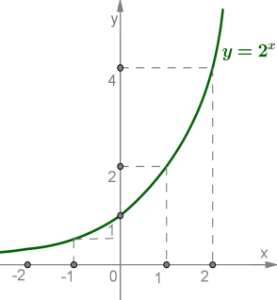
Физик: Итак, полученное уравнение
N(t) = N₀e^{-λt}.
N₀ - количество радиоактивных ядер в момент времени t = 0.
Давайте проверим, насколько точно оно характеризует физический процесс. Проведем эксперимент в качестве изотопов у вас монетки, по 128 штук, считая, что атом распадается, когда выпадает «орел» и не распадается, когда выпадает «решка», заполним таблицу электронном редакторе, для построения графика.
t/T | N | N1 | N2 | N3
1 | 128
2 | 64
3 | 32
4 | 16
5 | 8
6 | 4
7 | 2
8 | 1
9 | 0
На данном примере мы видим, что закон описывает примерный характер поведения изотопа и носит статистический характер, предугадать, когда именно распадется конкретное ядро невозможно.
Но вернемся к нашему куску угля. Как же определить из этой формулы время?
Математик: вспомним какая функция является обратной к показательной?-Логарифмическая.
Что такое логарифм?
Вспомним формулу перехода от одного основания к другому. Применим, в частности, переход к натуральному логарифму. (Для удобства работы с калькулятором).
Выводим формулу:
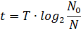
Или
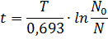
Физик: Таким образом, нам осталось понять зачем все эти вычисления и причем тут кусок угля. Дело в том, что в природе во всех живых организмах существует изотоп углерода в строго определенном процентном соотношении и когда живой организм погибает количество изотопа не пополняется и по остаточному его количеству определяют возраст ископаемых, так как период полураспада 5440 лет.
- Закрепление.
Решение задач. На предложенных листочках отметьте правильный ответ и после заполнения сдайте учителю.
Задача 1. Задания тестового характера:
1. Период полураспада атомов свинца составляет 3,3 ч. Какое утверждение справедливо?
1) за 3,3 часа массовое число каждого ядра свинца уменьшится вдвое
2) за 3,3 часа распадется половина имевшихся ядер
3) за 6,6 часа распадутся все имеющиеся ядра
4) каждые 3,3 часа распадается в среднем одно ядро
О: (2) за 3,3 часа распадется половина имевшихся ядер
У: Тот же вопрос. Но обратите внимание на предложенные варианты ответов.
2. Период полураспада атомов свинца составляет 3,3 ч. Какое утверждение справедливо?
1) за 3,3 часа распадется примерно половина из имеющихся ядер
2) за 3,3 часа распадется в точности половина из имеющихся ядер
3) за 6,6 часа распадутся все имеющиеся ядра
4) каждые 3,3 часа распадается в среднем одно ядро

Работа в парах.
Задача 2.
Радиоактивный препарат в начальный момент времени содержит 800 радиоактивных ядер. Вычислите количество не распавшихся радиоактивных ядер через время, равное одному, двум, трем, четырем периодам полураспада. Вычислите количество распавшихся ядер через эти же промежутки времени. Полученные значения внесите в таблицу. По данным первой и последней строк таблицы постройте график зависимости числа распавшихся ядер $N^{'}$от времени в процессе радиоактивного распада. (общее)
Время | 0 | Т | 2Т | 3Т | 4Т | t → ∞
Количество не распавшихся
радиоактивных ядер (из 800)
$$N$$
Количество распавшихся
радиоактивных ядер (из 800)
$$N^{'}=N_{0}−N$$
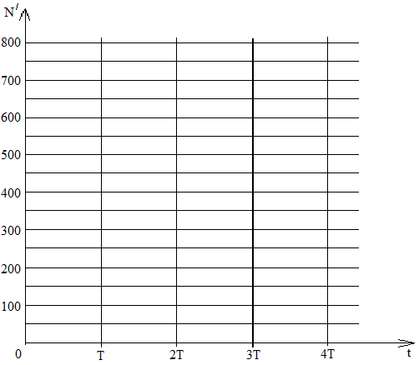
После выполнения задания пары листочки сдать.
- Оценивание.
- Домашнее задание. Индивидуальные задания по группам на карточках.
- Рефлексия.
- Что на сегодняшнем уроке для вас было открытием?
- Какие ранее не известные факты вы сегодня узнали?
- Продолжите предложение:
- я и не подозревал (а)…
-оказывается….
-я могу…
-я знаю…
-я умею…
- Составьте синквейн к сегодняшнему уроку.

